『文化守環 環境共創』
虎尾圓環創意徵圖活動

主辦單位: 虎尾鎮公所

壹、緣起
虎尾鎮位於雲林縣中心位置，交通便利、物產豐饒，日治時期設置台糖總廠被視為甘蔗製糖、運輸最佳之處。民國60年代台灣經濟起飛，紡織工業帶動虎尾毛巾產業蓬勃發展，時至今日虎尾不僅保有糖都、巾都的美譽之外，雲林縣是臺灣布袋戲的重要發祥地，同時擁有全台數量最多布袋戲團與世代傳承的脈絡。雲林虎尾鎮布袋戲館的成立，讓大家可以有地方吸收布袋戲文化，了解布袋戲過去的歷史，進而認同布袋戲。虎尾鎮因此被譽為傳統藝術之都「布袋戲的故鄉」。
虎尾市容紋理古樸韻味保留不少日治官署、機關之古蹟，近年來鎮公所透過活化歷史建築、辦理觀光、文化、賽事等活動，更是將虎尾能見度一舉躍上全台版面。
虎尾圓環直徑約30公尺，面積約772平方公尺，周圍銜接五條道路，歷經數十年歷史，數次修整改建，不僅成為虎尾對外重要的聯絡通道，亦是虎尾的意象地標。而今，對於虎尾圓環重新賦予其新的生命亟需大家共同思考。此次虎尾圓環設計徵圖比賽希望透過不同領域的創意思考，從虎尾的美學、歷史、產業、特色、展望等選擇創作「你想如何設計虎尾圓環呢?」期許透過全民創意激盪重新塑造成為一個更有意義的城鎮空間並成為虎尾文化的新地標。

貳、辦理單位
指導單位: 雲林縣政府
主辦單位: 虎尾鎮公所
承辦單位: 誠唯整合行銷股份有限公司

參、競賽內容
此次徵圖活動為求結合在地元素，可參考如虎尾的風土人文、歷史背景、產業發展、環境美學等作為創意發想之基礎，設計心目中虎尾圓環的藍圖，盼透過各界集思廣益，提供未來營造虎尾圓環(設置基地範圍：如附件圖說)的地景藝術、立體裝置、數位燈光等藝術景觀之願景規劃，虎尾圓環之工程成本請規劃在400萬至500萬間。

肆、參加資格
一、對於虎尾圓環改造發想，有興趣者皆可參賽。不限定任何資格， 歡迎參加，希望透過民眾參與，廣徵各式創意發想，並激發民眾對於虎尾環境美學之想像力。
二、可為個人或組隊參賽，參賽件數不限。

伍、繳交格式
以設計圖為主要繳件項目，請將心目中的虎尾圓環結合在地元素為設計，圖之表現技法不限，(電繪、手繪、2D、3D皆可)設計圖完成後請依圓環周遭環境將其合成為「虎尾圓環環境示意圖」輸出，並提供以下資料郵寄至收件單位
一、收件期間：
即日起至 108 年10月31日（星期 ）下午 17:00 止。（寄件者以郵戳為憑）
二、收件方式 ：
填妥報名表 (附件一) 、作品理念說明(附件二)、切結書(附件三)、法定代理人同意書(附件四，必要時繳交)、以及作品電子檔光碟一份(A3、JPEG 檔案格式，解析度需300dpi以上) 郵寄至雲林縣西螺鎮延平路353號3樓 誠唯整合行銷(股)公司 虎尾圓環設計小組收
於徵件截止日前，將A3作品裱貼於黑色美國卡紙正面(420mmx297mm)， 含背面黏貼報名表(附件一)以及作品理念說明(附件二)，寄送至
雲林縣西螺鎮延平路353號3樓
誠唯整合行銷(股)公司 虎尾圓環設計小組收
於徵件截止日前，可受理親送作品。
三、主辦單位聯絡方式
地址：虎尾圓環設計小組 (雲林縣西螺鎮延平路353號3樓)
聯絡窗口： 廖先生
聯絡信箱：cji3433201@yahoo.com.tw 聯絡電話：05-5881006

陸、評選方式
此次徵圖活動結束後，邀請藝術、建築產官學代表組成評選委員會， 並將徵件之設計圖面上傳投票系統，供民眾上網票選最喜歡的虎尾圓環設計(票選結果列入評分項目)，評比後依加權分數加總選出得獎作品。

評選標準:

評分項目 | 內容 | 評比百分比
主題符合性 | 所提之構想內容是否符合本次主題意象 | 20％
設計創意性 | 設計內容創新創意度及獨特性 | 30％
技術可行性 | 設計方案針對現有環境/設備/需求進行研究與評估程度，設計規劃考慮作品實際施作可行性評估。 | 25％
網路票選 | 民眾參與設計作品投票。 | 25％

柒、競賽期程
一、作品繳交日期(以郵戳時間為憑)：即日起至 108 年10 月31 日止
(作品電子檔上傳活動網站： )
二、網路票選日期： 108 年11月6 日 至 108 年11月12 日
(票選連結將於活動網站或官方 FACEBOOK 粉絲專頁公告)
三、獲獎公告：108 年11月20日於活動網站或官方 FACEBOOK 粉絲專頁公告。
四、頒獎典禮：108 年11月28日於雲林縣虎尾鎮公所辦理。

捌、獎勵方式
一、領獎表揚日期：108年 月 日成果發表會舉辦，得獎者須出席頒獎典禮。
二、表揚地點：雲林縣虎尾鎮公所
三、獎勵項目：
1.第一名 1 名，可獲獎金新台幣 8 萬元整及獎牌。
2.第二名 1 名，可獲獎金新台幣 5 萬元整及獎牌。
3.第三名 1 名，可獲獎金新台幣 3 萬元整及獎牌。
4.優 選 3 名，每名可獲得獎金新台幣 1 萬元整及獎狀。
5.佳 作 5 名，每名可獲得獎金新台幣 2000 元整及獎狀。
玖、參賽者應備文件
一、報名表 (附件一)
二、作品理念說明 (附件二)
三、切結書 (附件三)
四、法定代理人同意書 (附件四)：參賽者如有成員於報名時未滿20歲， 需另填寫法定代理人同意書。

拾、注意事項
一、同一個作品僅限投稿乙次，倘該作品有重複投稿、授權第三人使用或未遵守活動相關規定者，恕不受理。
二、作品必須為設計者自行創作設計，作品嚴禁有剽竊或抄襲等違反智慧財產權之情形，並且不得使用未經授權之圖案、標章、文字及商標之情事發生，違者將取消獲選資格，並自負法律責任。
三、入選後須填寫相關文件，並依稅法扣繳稅額，未完成程序者將取消資格。
四、獲選作品之所有權授予主辦單位使用；對所有獲選作品均有研究、攝影、印刷等以任何形式重製、公開展示、編輯、利用或散布『檔案資料』，以利推廣宣傳相關活動。
五、得獎作品如經人檢舉或告發為他人代勞或違反本競賽相關規定，且有具體事實者，則追回原發給之獎金。並自負法律責任。
六、繳交所有文件將不退回，請參賽隊伍自行備份。

設置基地範圍圖說
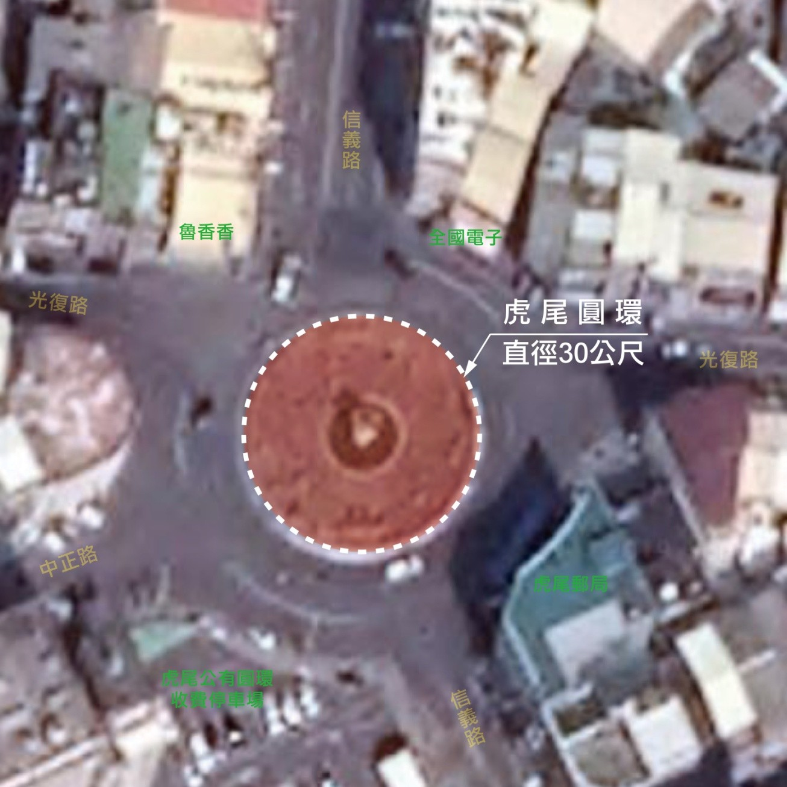

附件一
108 年度『文化守環 環境共創』創意設計競賽活動
報名表
作品名稱
創作團隊
團隊負責人 |  | 出生年月日
行動電話 |  | 身分證號碼
連絡電話 |  | 電子信箱
通訊地址
簽名欄 (全員)
團隊全員證影本(正、反兩面) | 身分證正面
 | 身分證反面

附件二
108 年度『文化守環 環境共創』創意設計競賽活動作品理念說明
設計理念：
具體構想、功能等說明
設計特色：
針對可執行性、創新性、互動性等競賽評選重點進行說明。
技術與材質說明
實施成本概算

附件三
108 年度『文化守環 環境共創』創意設計競賽活動切結書
本團隊報名參加雲林縣虎尾鎮公所委託 誠唯整合行銷(股)公司 108 年度『文化守環 環境共創』創意設計競賽活動，並完成報名表簽署，願意遵守及同意主辦單位競賽之各項相關規定。

一、本人已詳閱 108 年度『文化守環 環境共創』創意設計競賽活動競賽辦法，在此保證，參賽作品為本團隊自行獨立創作，從未以任何形式公開展示或販售， 絕無侵害他人智慧財產權之情事，及報名資料正確無誤，並遵守評選結果，絕無異議。參賽作品於競賽期間，若被舉發，疑有抄襲、仿冒之嫌或確有抄襲、仿冒、為他人代勞之實，主辦單位保有取消參賽資格、取消獲獎資格及追回獎金、獎狀之權利。日後若有涉及著作權或其他糾紛，本人願負相關法律責任，與主辦單位無關。如造成主辦單位損害者，應負民事賠償責任。
二、本人同意永久無償授權主辦單位擁有參賽作品刊登、展示及使用於學術或推廣活動及使用參賽者之肖像、學、經歷等個人資料，並同意配合參與賽程全程之相關活動（包括但不限於主辦單位、指導單位、執行單位之宣傳活動、花絮 拍攝、媒體採訪、廣編報導）。
三、本人已閱讀並同意主辦單位依個人資料保護法（以下簡稱個資法）第 8 條規定告知下列事項：
(一) 依據個人資料保護法，參賽者所提供主辦單位之個人資料，受主辦單位妥善維護並僅於主辦單位管理、推廣與執行業務之合理範圍內使用。主辦單位將保護參賽者的個人資料並避免損及其權益。
(二) 蒐集目的：「108 年度『文化守環 環境共創』創意設計競賽活動」報名、活動通知與聯繫、評選、領獎及成果發表。
(三) 個人資料類別：含姓名、出生年月日、身分證號碼、地址、電話、電子郵件。
(四) 個人資料利用期間：參賽者所提供之個人資料於活動起始日至本競賽結束後 1 年 。
(五) 得獎人部分：所提供之個人基本資料，僅作為領取獎項及申報個人所得使用；依據稅法規定本資料最長保存 7 年，屆時銷毀，不移作他用。
(六) 個人資料利用地區：主辦單位所在地區執行業務所需，依中華民國法令得合法傳輸個人資料之地區。
(七) 個人資料利用對象及方式：由主辦單位或主辦單位委託之執行活動時必要相關人員利用之，利用人員應依執行本活動作業所必要方式利用此個人資料。
(八) 參賽者可自由選擇是否提供主辦單位參賽者的個人資料，惟參賽者不同意提供個人資料時，參賽者將無法參與前述蒐集目的所列各項內容。
四、本人同意其他本競賽簡章公告之相關規定辦法。
此致
雲林縣虎尾鎮公所
立書人簽章 (參賽團隊全員)：

中 華 民 國 1 0 8 年 月 日

附件四
108 年度『文化守環 環境共創』創意設計競賽活動法定代理人同意書

本人為未滿 20 歲參賽者 ( 參賽者姓名)之法定代理人，謹以本同意書同意 ( 參賽者姓名) 參加雲林縣虎尾鎮公所委託誠唯整合行銷(股)公司 108 年度『文化守環 環境共創』創意設計競賽活動， 並同意主辦單位於競賽簡章中所規範之所有事項。

此致
雲林縣虎尾鎮公所

參賽者姓名： （蓋章或親簽）
聯絡電話： 手機：
法定代理人姓名： （蓋章或親簽）
身份證字號：
聯絡電話： 手機 :

中 華 民 國 1 0 8 年 月 日

